Chào mừng các bạn trở lại với Series Lập Trình Căn Bản C. Hôm nay chúng ta sẽ tiếp tục bài học về vòng lặp trong ngôn ngữ C.

2. Vòng lặp while.

Vòng lặp while tương tự với vòng lặp for, nó cũng sẽ thực hiện vòng lặp cho đến khi nào điều kiện dừng không thõa mãn.

Cú pháp:

While(điều kiện dừng){

*// lệnh hoặc khối lệnh;*

}

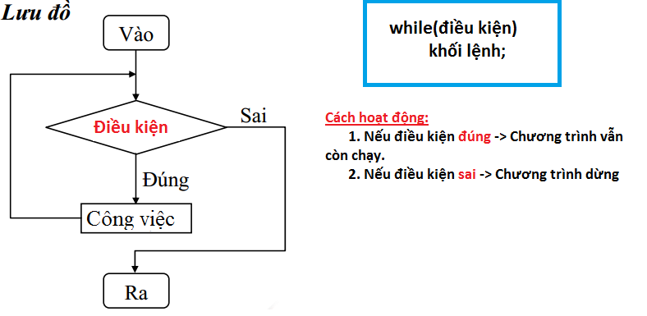

Vì chương trình hoạt động tương tự như vòng lặp for, chúng ta sẽ đến với demo code ngay dưới đây.

Ví dụ 1: Viết chương trình tính tổng từ 1 đến 10

#include "stdio.h"

int main(){

int tong = 0;

int i = 1; *// khởi tạo i = 1*

while(i <= 10){ *// nếu I vẫn <= 10 thì tiếp tục chạy*

tong = tong + i; *// tính tổng từ 1 đến 10*

i++;

}

printf("tong = %d",tong); *// tong = 55*

return 0;

}

Giải thích chương trình:

* Chương trình bắt đầu với giá trị i = 1, vòng lặp sẽ kiểm tra i có còn <= 10 hay không.
* i vẫn bé hơn 10 -> vào vòng lặp và cộng vào tổng.
* i tăng lên 1 và tiếp tục lặp lại quá trình trên cho đến khi i > 10 thì dừng lại.

Ví dụ 2: Tính tổng các số lẻ từ 1 đến 10.

#include "stdio.h"

int main(){

int tong = 0;

int i = 1;

while(i <= 10){

if(i % 2 == 1) *// nếu là số lẻ*

tong = tong + i; *// thì cộng vào tổng*

i++;

}

printf("tong = %d",tong);

return 0;

}

3. Vòng lặp Do…while.

Cú pháp:

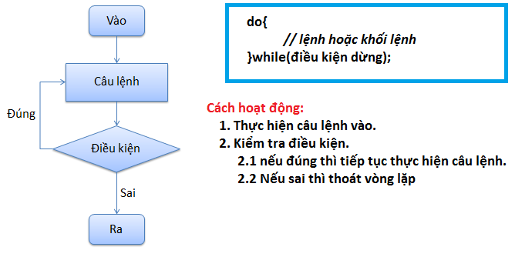

Cú pháp do… while tương tự với vòng lặp while, sự khác biệt là chúng sẽ thực hiện câu lệnh trước rồi mới kiểm tra điều kiện.

Ví dụ 1: Tính tổng các số từ 1 tới 10.

|  |  |
| --- | --- |
| Do…while | While |
| #include "stdio.h"  int main(){  int tong = 0;  int i = 1;  do{  tong = tong + i;  i++;  }while(i <= 10);  printf("tong = %d",tong);  return 0;  } | #include "stdio.h"  int main(){  int tong = 0;  int i = 1; *// khởi tạo i = 1*  while(i <= 10){  tong = tong + i;  i++;  }  printf("tong = %d",tong);  return 0;  } |

2 đoạn code trên khá giống nhau phải không nào. Một khi bạn đã biết được vòng lặp while rồi thì bạn cũng đã biết vòng lặp do…while rồi đấy.

Một số chú ý nhỏ về while và do..while:

* Vòng lặp do…while kết thúc với dấu chấm phẩy trong khi vòng lặp while không cần.
* Vòng lặp do…while thực hiện lệnh trước rồi mới kiểm tra, vòng lặp while thì ngược lại. Nghĩa là vòng lặp do…while sẽ thực hiện lệnh ít nhất 1 lần, còn vòng lặp while thì có thể không thực hiện lệnh lần nào

Có ai thắc mắc rằng người ta tạo ra vòng lặp do…while để làm gì không nhỉ?

Mình sẽ đưa các bạn một ví dụ nhỏ về do…while khá hay nhé.

Ví dụ 2: Nhập một số và in số đó ra màn hình, đến khi nhập 0 thì dừng

|  |  |
| --- | --- |
| Do…while | While |
| #include "stdio.h"  int main(){  int number;  do{  scanf("%d", &number);  printf("So vua nhap: %d\n", number);  }while(number != 0);  return 0;  } | #include "stdio.h"  int main(){  int number = 1;  while(number != 0){  scanf("%d", &number);  printf("So vua nhap: %d\n", number);  }  return 0;  } |

Các bạn có thấy rằng mình sử dụng do…while thì câu lệnh sẽ tự nhiên hơn không?

Khi chúng ta khởi tạo giá trị ra, chúng ta muốn kiểm tra nó thì trước tiên phải nhập nó vào đã đúng không? Do…while đã làm tốt việc đó hơn while.

Ngoài ra còn một số cái mà do…while hay hơn so với while nữa, cụ thể thì các bạn sẽ tự nghiệm ra nhờ một số chú ý nho nhỏ ở bài sau của mình.

Phần này chúng ta sẽ không có bài tập, để dành nó cho bài tập sau – so sánh về 3 vòng lặp và các lệnh liên quan.